TRƯỜNG ĐẠI HỌC KINH TẾ - ĐẠI HỌC ĐÀ NẴNG

**KHOA THỐNG KÊ – TIN HỌC**

**🙡🙡🙡🕮🕮🙣🙣🙣**



**BÁO CÁO BÀI TẬP NHÓM**

**MÔN HỌC: PHÂN TÍCH VÀ THIẾT KẾ HỆ THỐNG THÔNG TIN**

**ĐỀ TÀI: PHÂN TÍCH NGHIỆP VỤ CHO PHẦN MỀM QUẢN LÝ BÁN HÀNG ĐIỆN NƯỚC TRẦN LÂM**

**Nhóm** : 2

**Lớp** : 46K14

**Sinh viên thực hiện** : Ca Văn Hải

Lê Việt Hoàng

Hồ Nguyễn Khánh Linh

Nguyễn Thị Phương Thúy

Mai Phước Vỹ

**Giảng viên hướng dẫn** : Cao Thị Nhâm

***Đà Nẵng, ngày 19 tháng 11 năm 2022***

**MỤC LỤC**

**I.** **Module phần mềm quản lý bán hàng:** 4

**II.** **Yêu cầu chức năng:** 4

**1.** **Sơ đồ Use case tổng quát:** 4

**2.** **Mô tả chi tiết Use case:** 5

**a.** **Use case Đăng nhập:** 5

**a1.** **Use case Lấy lại mã xác thực:** 8

**a2.** **Use case Đăng xuất:** 9

**b.** **Use case Quản lý bán hàng:** 10

**b1.** **Use case Tạo đơn hàng bán:** 11

**b2.**  **Use case Quản lý đơn hàng bán:** 13

**b3.** **Use case Tra cứu danh sách hàng hóa:** 14

**b4.** **Use case In hóa đơn:** 16

**c.** **Use case Quản lý nhập hàng:** 17

**c1.** **Use case Tạo đơn hàng nhập:** 18

**c2.** **Use case Quản lý đơn hàng nhập:** 20

**c3.** **Use case Tra cứu thông tin nhà cung cấp:** 21

**c4.** **Use case Thêm nhà cung cấp mới:** 23

**d.** **Use case Thống kê số liệu:** 24

**d1.** **Use case Thống kê doanh thu:** 25

**d2.** **Use case Thống kê số lượng hàng hóa:** 26

**III.** **Yêu cầu phi chức năng:** 28

**1.** **Yêu cầu về hệ điều hành:** 28

**2.** **Yêu cầu về bảo mật:** 28

**3.** **Yêu cầu về giao diện người sử dụng:** 29

**4.** **Yêu cầu về dung lượng:** 29

**DANH MỤC HÌNH ẢNH**

Hình 1. Mô tả Usecase tổng quát 5

Hình 2. Mô tả chi tiết Use case Đăng nhập 6

Hình 3. Sơ đồ hoạt động Use case Đăng nhập 7

Hình 4. Sơ đồ hoạt động Use case Lấy lại mã xác thực 9

Hình 5. Sơ đồ hoạt dộng Use case Đăng xuất 10

Hình 6. Mô tả chi tiết Use case Quản lý bán hàng 11

Hình 7. Sơ đồ hoạt động Use case Tạo đơn hàng bán 12

Hình 8. Sơ đồ hoạt động Use case Quản lý đơn hàng bán 14

Hình 9. Sơ đồ hoạt động Use case Tra cứu danh sách hàng hóa 16

Hình 10. Sơ đồ hoạt động Use case In hóa đơn 17

Hình 11. Mô tả chi tiết Use case Quản lý nhập hàng 18

Hình 12. Sơ đồ hoạt động Use case Tạo đơn hàng nhập 19

Hình 13. Sơ đồ hoạt động Use case Quản lý đơn hàng nhập 21

Hình 14. Sơ đồ hoạt động Use case Tra cứu thông tin nhà cung cấp 23

Hình 15. Sơ đồ hoạt động Use case Thêm nhà cung cấp mới 24

Hình 16. Mô tả chi tiết Use case Thống kê dữ liệu 25

Hình 17. Sơ đồ hoạt động Use case Thống kê doanh thu 26

Hình 18. Sơ đồ hoạt động Use case Thống kê số lượng hàng hóa 28

1. **Module phần mềm quản lý bán hàng:**

|  |  |  |
| --- | --- | --- |
| STT | TÊN | MODULE |
| 1 | Đăng nhập | Hệ thống đăng nhập tài khoản |
| 2 | Quản lý bán hàng | Người dùng có thể tạo đơn hàng bán, in hóa đơn, quản lý đơn hàng bán, tra cứu danh sách hàng hóa |
| 3 | Quản lý nhập hàng | Người dùng có thể tạo đơn hàng nhập, quản lý đơn hàng nhập, tra cứu thông tin nhà cung cấp, thêm mới nhà cung cấp |
| 4 | Thống kê số liệu | Người dùng có thể xem bảng thống kê doanh thu, thống kê số lượng hàng hóa |

1. **Yêu cầu chức năng:**
2. **Sơ đồ Use case tổng quát:**

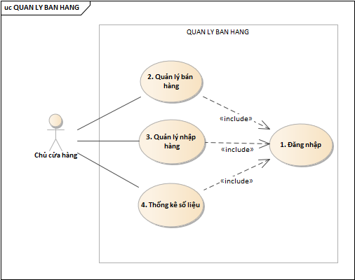

Hình 1. Mô tả Usecase tổng quát

1. **Mô tả chi tiết Use case:**
2. **Use case Đăng nhập:**

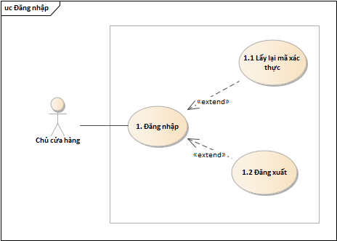

Hình 2. Mô tả chi tiết Use case Đăng nhập

**Đặc tả Use case Đăng nhập:**

|  |  |
| --- | --- |
| Tác nhân: Chủ cửa hàng | Loại UC: business use-case |
| Mô tả tổng quát: Là chủ cửa hàng, tôi muốn đăng nhập vào phần mềm | |
| Kích hoạt: Chủ cửa hàng muốn đăng nhập vào phần mềm | |
| Mối quan hệ: Chủ cửa hàng thực hiện chức năng đăng nhập | |
| Luồng xử lí chính:   1. Chủ cửa hàng truy cập vào phần mềm quản lý bán hàng 2. Hệ thống hiển thị màn hình đăng nhập. 3. Chủ cửa hàng nhập số điện thoại và mã do lập trình viên cung cấp 4. Chủ cửa hàng nhấn nút “Đăng nhập” 5. Hệ thống hiển thị màn hình chính | |
| Luồng xử lý thay thế: N/A | |
| Luồng xử lý ngoại lệ:  5b.  Hệ thống xác nhận thông tin đăng nhập không thành công  5b1. Hệ thống thông báo đăng nhập không thành công  5b2. Hệ thống yêu cầu nhập lại  Use Case tiếp tục bước 3 ở luồng xử lý chính | | |

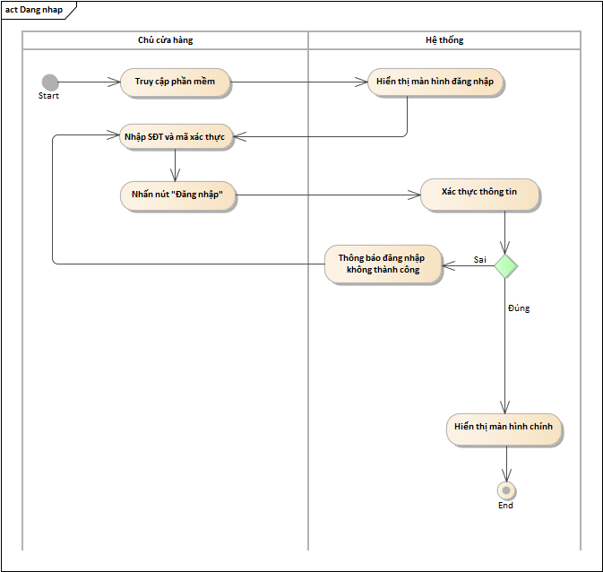

Hình 3. Sơ đồ hoạt động Use case Đăng nhập

#### **a1. Use case Lấy lại mã xác thực:**

| Tác nhân: Chủ cửa hàng | Loại UC: business use-case |
| --- | --- |
| Mô tả tổng quát: Là chủ cửa hàng, tôi muốn lấy lại mã xác thực khi quên mã | |
| Kích hoạt: Chủ cửa hàng muốn lấy lại mã xác thực để đăng nhập vào phần mềm | |
| Mối quan hệ: Lấy lại mã xác thực là chức năng mở rộng của đăng nhập | |
| Luồng xử lí chính:   1. Chủ cửa hàng truy cập vào phần mềm quản lý bán hàng 2. Hệ thống hiển thị màn hình đăng nhập 3. Chủ cửa hàng nhấn nút “Lấy lại mã xác thực” 4. Hệ thống hiển thị màn hình Lấy lại mã xác thực 5. Chủ cửa hàng nhập SĐT đã đăng ký vào để nhận mã xác thực 6. Chủ cửa hàng nhấn nút “Lấy lại mã” 7. Hệ thống xác thực SĐT chủ cửa hàng đã đăng ký 8. Hệ thống gửi mã xác thực qua SĐT 9. Hệ thống hiển thị thông báo gửi mã thành công 10. Chủ cửa hàng nhấn nút “OK” 11. Hệ thống quay về màn hình “Đăng nhập” 12. Chủ cửa hàng tiến hành đăng nhập lại | |
| Luồng xử lý thay thế: N/A | |
| Luồng xử lý ngoại lệ:  7b. Hệ thống xác thực SĐT không thành công và hiển thị thông báo  7b1. Chủ cửa hàng nhấn nút “OK”  7b1. Chủ cửa hàng nhập lại SĐT  Use case tiếp tục bước 6 ở luồng xử lý chính  Khi lỗi server/mất mạng xảy ra hệ thống không thể gửi lại mã xác thực mới và hiển thị thông báo lỗi server. | |

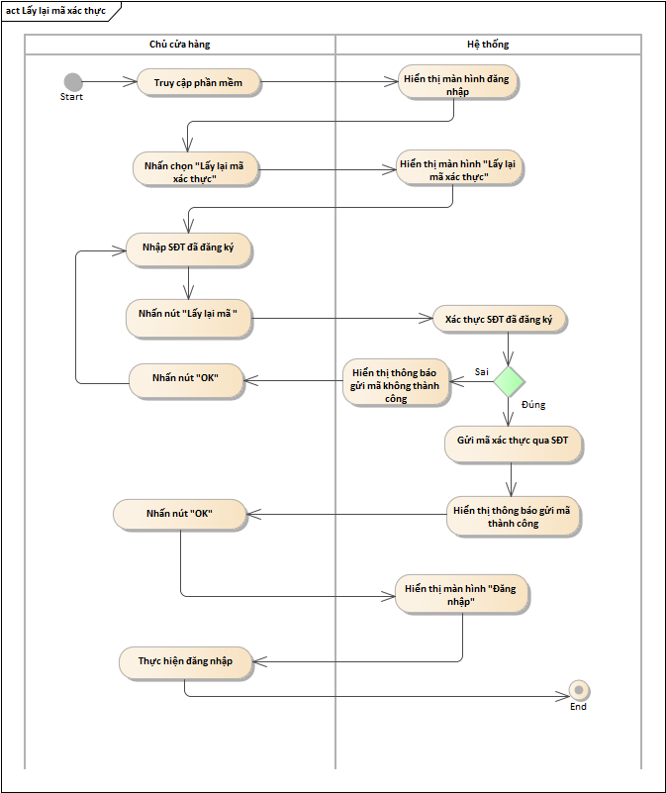

Hình 4. Sơ đồ hoạt động Use case Lấy lại mã xác thực

**a2. Use case Đăng xuất:**

| Tác nhân: Chủ cửa hàng | Loại UC: business use-case |
| --- | --- |
| Mô tả tổng quát: Là chủ cửa hàng, tôi muốn đăng xuất khỏi tài khoản | |
| Kích hoạt: Chủ cửa hàng muốn đăng xuất khỏi tài khoản | |
| Mối quan hệ: Đăng xuất là chức năng mở rộng của đăng nhập | |
| Luồng xử lí chính:   1. Chủ cửa hàng truy cập vào phần mềm quản lý bán hàng   2. Hệ thống hiển thị màn hình chính   3. Chủ cửa hàng nhấn nút “Đăng xuất”   4. Hệ thống đăng xuất khỏi tài khoản   7. Hệ thống quay về màn hình Đăng nhập | |
| Luồng xử lý thay thế: N/A | |
| Luồng xử lý ngoại lệ: Khi lỗi server/mất mạng xảy ra hệ thống không thể đăng xuất khỏi tài khoản và hiển thị thông báo lỗi server. | |

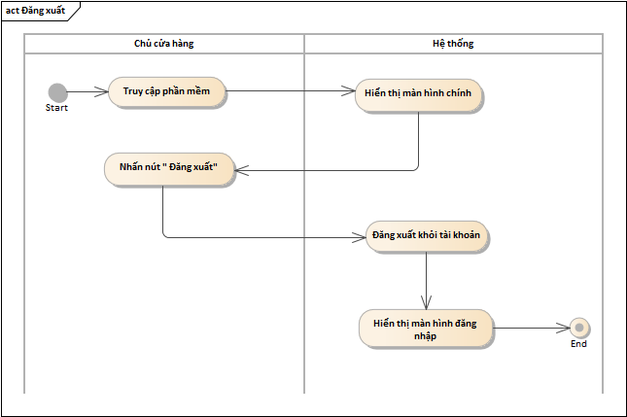

Hình 5. Sơ đồ hoạt dộng Use case Đăng xuất

1. **Use case Quản lý bán hàng:**

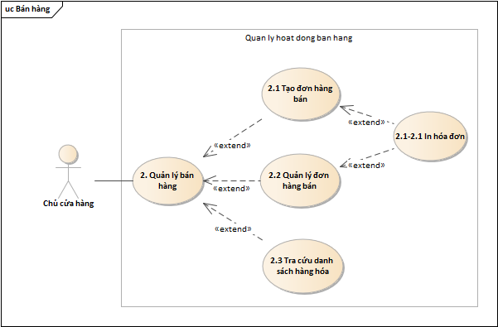

Hình 6. Mô tả chi tiết Use case Quản lý bán hàng

#### **b1. Use case Tạo đơn hàng bán:**

|  |  |
| --- | --- |
| Tác nhân: Chủ cửa hàng | Loại UC: Business use case |
| Mô tả tổng quát: Là chủ cửa hàng, tôi muốn tạo một đơn hàng mới khi bán hàng | |
| Kích hoạt: Chủ cửa hàng muốn tạo một đơn hàng bán | |
| Mối quan hệ: Tạo hóa đơn hàng bán là chức năng mở rộng của use case quản lý bán hàng | |
| Luồng xử lí chính:   1. Chủ cửa hàng chọn “Quản lý bán hàng” 2. Chủ cửa hàng chọn mục “Tạo đơn hàng bán” 3. Hệ thống hiển thị form tạo hóa đơn 4. Chủ cửa hàng nhập thông tin vào form tạo hóa đơn 5. Hệ thống hiển thị hóa đơn hoàn chỉnh 6. Chủ cửa hàng nhấn nút “Lưu hóa đơn” 7. Hệ thống lưu thông tin hóa đơn | |
| Luồng xử lý thay thế: N/A | |
| Luồng xử lý ngoại lệ:  4b. Hệ thống xác thực thông tin nhập vào sai  4b1. Chủ cửa hàng nhập lại thông tin vào form tạo hóa đơn  Use case tiếp tục bước 5  -Khi lỗi server/mất mạng xảy ra hệ thống không thể lưu thông tin đơn hàng bán và hiển thị thông báo lỗi server. | |

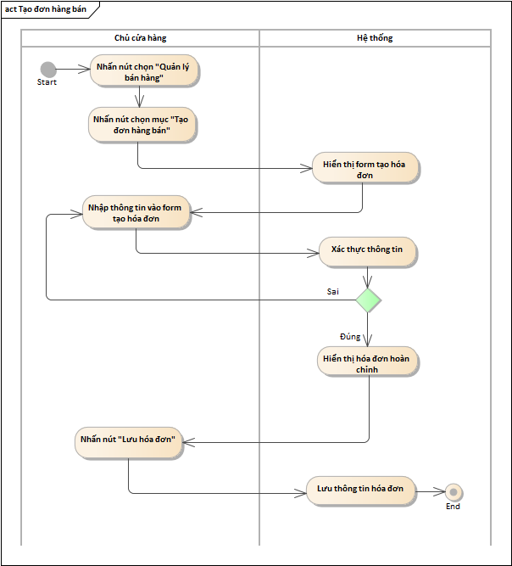

Hình 7. Sơ đồ hoạt động Use case Tạo đơn hàng bán

#### **b2. Use case Quản lý đơn hàng bán:**

|  |  |
| --- | --- |
| Tác nhân: Chủ cửa hàng | Loại UC: Business use case |
| Mô tả tổng quát: Là chủ cửa hàng, tôi muốn theo dõi và thao tác trên các đơn hàng | |
| Kích hoạt: Chủ cửa hàng muốn xóa hoặc sửa đơn hàng | |
| Mối quan hệ: Quản lý đơn hàng là chức năng mở rộng của use case quản lý bán hàng | |
| Luồng xử lí chính:   1. Chủ cửa hàng chọn “Quản lý bán hàng” 2. Chủ cửa hàng chọn mục “Quản lý đơn hàng bán” 3. Hệ thống hiển thị màn hình “Quản lý đơn hàng bán” 4. Chủ cửa hàng nhập tên khách hàng 5. Chủ cửa hàng chọn khoảng thời gian tạo đơn hàng 6. Hệ thống hiển thị đơn hàng 7. Chủ cửa hàng chọn đơn hàng cần thao tác 8. Chủ cửa hàng sửa, xóa đơn hàng theo mong muốn | |
| Luồng xử lý thay thế: N/A | |
| Luồng xử lý ngoại lệ: Khi lỗi server/ mất mạng xảy ra thì chủ cửa hàng không thể truy cập thực hiện , hệ thống hiện thông báo lỗi | |

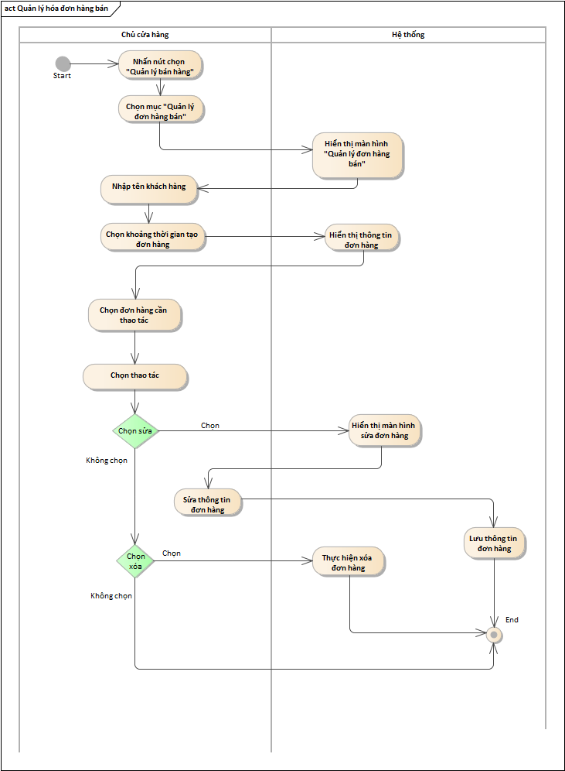

Hình 8. Sơ đồ hoạt động Use case Quản lý đơn hàng bán

#### **b3. Use case Tra cứu danh sách hàng hóa:**

|  |  |
| --- | --- |
| Tác nhân: Chủ cửa hàng | Loại UC: Business use case |
| Mô tả tổng quát: Là chủ cửa hàng, tôi muốn tra cứu thông tin hàng hóa | |
| Kích hoạt: Chủ cửa hàng muốn tra cứu danh sách hàng hóa | |
| Mối quan hệ:  Tra cứu danh sách hàng hóa  là chức năng mở rộng của use case quản lý bán hàng | |
| Luồng xử lí chính:   1. Chủ cửa hàng chọn “Quản lý bán hàng” 2. Chủ cửa hàng chọn mục “Tra cứu danh sách hàng hóa” 3. Hệ thống hiển thị màn hình “Tra cứu danh sách hàng hóa” 4. Chủ cửa hàng nhập thông tin hàng hóa cần tìm 5. Hệ thống hiển thị thông tin hàng hóa | |
| Luồng xử lý thay thế:  N/A | |
| Luồng xử lý ngoại lệ:              4b. Hệ thống xác nhận thông tin nhập vào không tồn tại              4b1. Chủ cửa hàng nhập lại thông tin hàng hóa cần tìm              Use case tiếp tục bước 5              Khi lỗi server/ mất mạng xảy ra thì chủ cửa hàng không thể truy cập thực hiện , hệ thống hiện thông báo lỗi | |

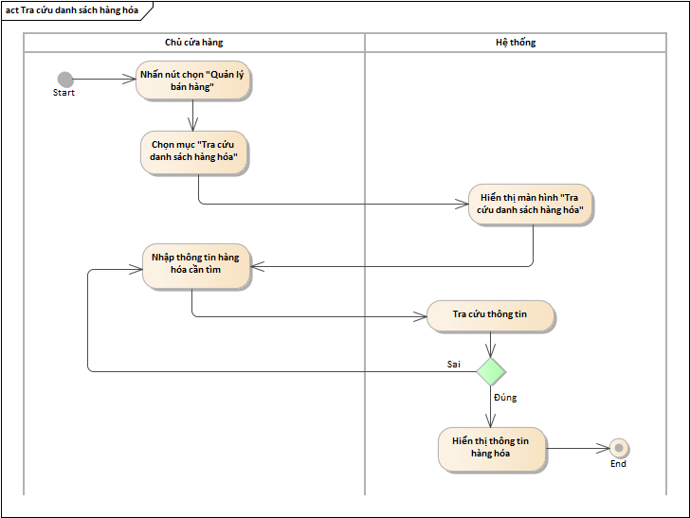

Hình 9. Sơ đồ hoạt động Use case Tra cứu danh sách hàng hóa

#### **b4. Use case In hóa đơn:**

|  |  |
| --- | --- |
| Tác nhân: Chủ cửa hàng | Loại UC: Business use case |
| Mô tả tổng quát: Là chủ cửa hàng, tôi muốn in hóa đơn | |
| Kích hoạt: Chủ cửa hàng muốn in hóa đơn bán hàng | |
| Mối quan hệ:  In hóa đơn là chức năng mở rộng của use case tạo đơn hàng và quản lý đơn hàng. | |
| Luồng xử lí chính:   1. Sau khi tạo đơn hàng bán thành công 2. Chủ cửa hàng nhấn nút “In hóa đơn”. 3. Hệ thống tự động xuất hóa đơn ra | |
| Luồng xử lý thay thế:  1a. Chủ cửa hàng chọn mục “Quản lý đơn hàng bán”  1a2. Chủ cửa hàng chọn đơn hàng cần in  Use case tiếp tục bước 2 ở luồng xử lý chính | |
| Luồng xử lý ngoại lệ:   * Khi lỗi server/ mất mạng xảy ra thì chủ cửa hàng không thể truy cập thực hiện , hệ thống hiện thông báo lỗi | |

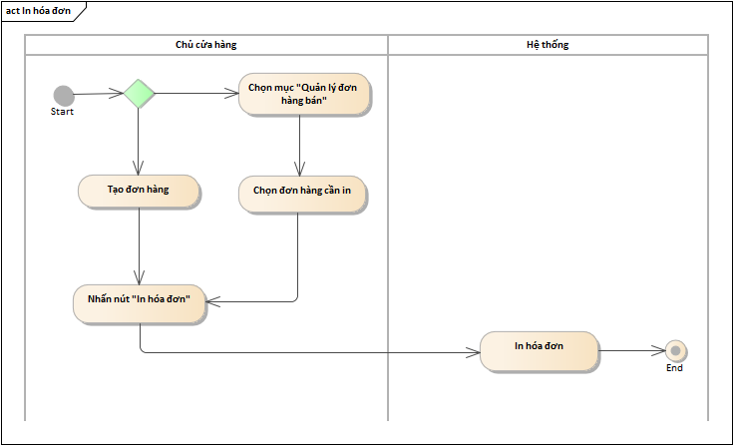

Hình 10. Sơ đồ hoạt động Use case In hóa đơn

1. **Use case Quản lý nhập hàng:**

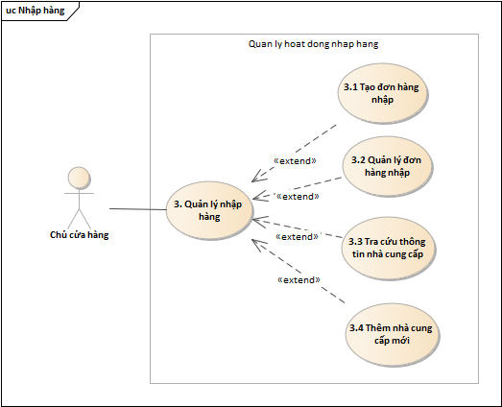

Hình 11. Mô tả chi tiết Use case Quản lý nhập hàng

#### **c1. Use case Tạo đơn hàng nhập:**

|  |  |
| --- | --- |
| Tác nhân: Chủ cửa hàng | Loại UC: Business use case |
| Mô tả tổng quát: Là chủ cửa hàng, tôi muốn tạo một đơn nhập hàng mới khi nhập hàng | |
| Kích hoạt: Chủ cửa hàng muốn tạo một đơn nhập hàng mới khi nhập hàng | |
| Mối quan hệ: Tạo đơn nhập hàng là chức năng mở rộng của use case quản lý nhập hàng | |
| Luồng xử lí chính:   1. Chủ cửa hàng chọn “Quản lý nhập hàng” 2. Chủ cửa hàng chọn mục “Tạo đơn hàng nhập” 3. Hệ thống hiển thị form tạo đơn hàng 4. Chủ cửa hàng nhập thông tin vào form tạo đơn hàng 5. Hệ thống hiển thị đơn hàng hoàn chỉnh 6. Chủ cửa hàng nhấn nút “Lưu hóa đơn” 7. Hệ thống lưu lại thông tin đơn hàng | |
| Luồng xử lý thay thế: N/A | |
| Luồng xử lý ngoại lệ:           4b. Hệ thống xác thực thông tin nhập vào sai           4b1. Chủ cửa hàng nhập lại thông tin vào form tạo đơn hàng           Use case tiếp tục bước 5  Khi lỗi server/mất mạng xảy ra chủ cửa hàng không thể lưu thông tin để tạo đơn hàng nhập và hiển thị thông báo lỗi server. | |

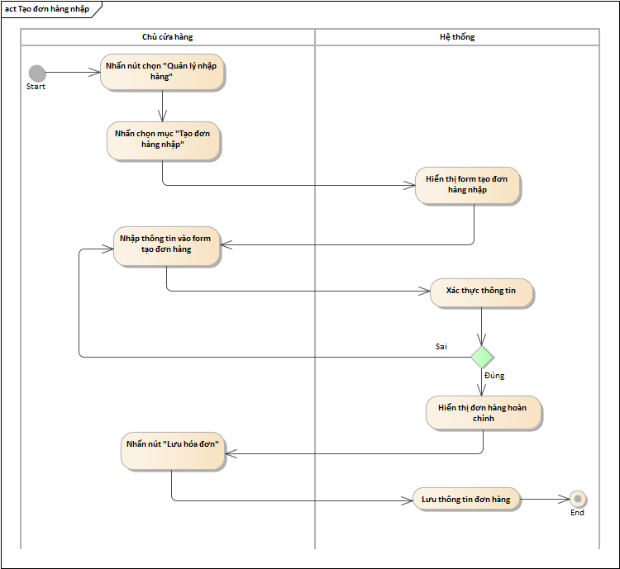

Hình 12. Sơ đồ hoạt động Use case Tạo đơn hàng nhập

#### **c2. Use case Quản lý đơn hàng nhập:**

|  |  |
| --- | --- |
| Tác nhân: Chủ cửa hàng | Loại UC: Business use case |
| Mô tả tổng quát: Là chủ cửa hàng, tôi muốn theo dõi và thao tác trên các đơn hàng | |
| Kích hoạt: Chủ cửa hàng muốn xóa hoặc sửa đơn hàng | |
| Mối quan hệ: Quản lý đơn hàng là chức năng mở rộng của use case quản lý nhập hàng | |
| Luồng xử lí chính:   1. Chủ cửa hàng chọn “Quản lý nhập hàng” 2. Chủ cửa hàng chọn mục “Quản lý đơn hàng nhập” 3. Hệ thống hiển thị màn hình “Quản lý đơn hàng nhập” 4. Chủ cửa hàng nhập tên nhà cung cấp 5. Chủ cửa hàng chọn khoảng thời gian tạo đơn hàng 6. Hệ thống hiển thị đơn hàng 7. Chủ cửa hàng chọn đơn hàng cần thao tác 8. Chủ cửa hàng sửa, xóa đơn hàng theo mong muốn | |
| Luồng xử lý thay thế: N/A | |
| Luồng xử lý ngoại lệ: Khi lỗi server/ mất mạng xảy ra thì chủ cửa hàng không thể truy cập thực hiện , hệ thống hiện thông báo lỗi | |

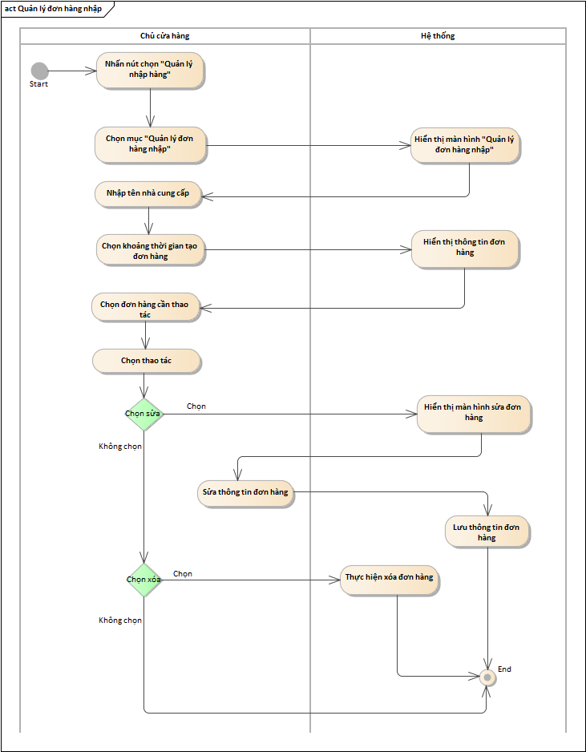

Hình 13. Sơ đồ hoạt động Use case Quản lý đơn hàng nhập

#### **c3. Use case Tra cứu thông tin nhà cung cấp:**

|  |  |
| --- | --- |
| Tác nhân: Chủ cửa hàng | Loại UC: business use-case |
| Mô tả tổng quát: Là chủ cửa hàng, tôi muốn tra cứu thông tin nhà cung cấp hiện có | |
| Kích hoạt: Chủ cửa hàng muốn thực hiện tra cứu thông tin nhà cung cấp | |
| Mối quan hệ:          Tra cứu thống kê số lượng mới là chức năng mở rộng của use case nhập hàng | |
| Luồng xử lí chính:   1. Chủ cửa hàng chọn “Quản lý nhập hàng” 2. Chủ cửa hàng chọn mục “Tra cứu thông tin nhà cung cấp” 3. Hệ thống hiển thị màn hình “Tra cứu thông tin nhà cung cấp” 4. Chủ cửa hàng nhập thông tin NCC cần tìm 5. Hệ thống hiển thị thông tin NCC | |
| Luồng xử lý ngoại lệ:              4b. Hệ thống xác thực thông tin nhập vào không tồn tại              4b1. Chủ cửa hàng thông tin NCC cần tìm              Use case tiếp tục bước 5 ở luồng xử lý chính              Khi lỗi server/ mất mạng xảy ra thì chủ cửa hàng không thể truy cập thực hiện tra cứu nhà cung cấp, hệ thống hiện thông báo lỗi | |

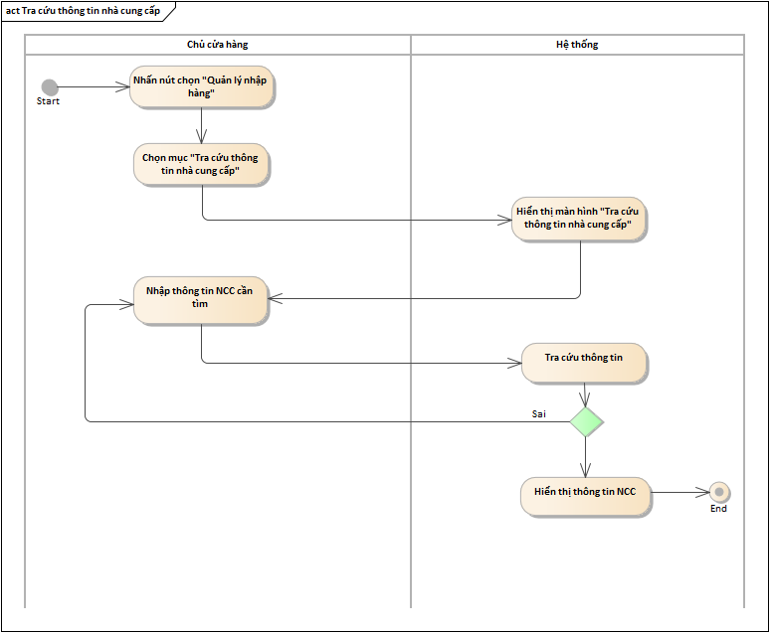

Hình 14. Sơ đồ hoạt động Use case Tra cứu thông tin nhà cung cấp

#### **c4. Use case Thêm nhà cung cấp mới:**

|  |  |
| --- | --- |
| Tác nhân: Chủ cửa hàng | Loại UC: business use - case |
| Mô tả tổng quát: Là chủ cửa hàng, tôi muốn thêm nhà cung cấp mới | |
| Kích hoạt: Chủ cửa hàng muốn thực hiện thêm nhà cung cấp mới | |
| Mối quan hệ: Nhập thông tin khách hàng mới là chức năng mở rộng của use case quản lý nhập hàng | |
| Luồng xử lí chính:   1. Chủ cửa hàng chọn “ Quản lý nhập hàng” 2. Chủ cửa hàng chọn mục “Thêm nhà cung cấp mới” 3. Hệ thống hiển thị form “Thêm nhà cung cấp mới” 4. Chủ cửa hàng nhập thông tin nhà cung cấp mới vào form. 5. Chủ cửa hàng nhấn nút “Lưu” 6. Hệ thống lưu lại thông tin nhà cung cấp mới | |
| Luồng xử lý ngoại lệ:  4b. Hệ thống xác thực thông tin nhập vào sai  4b1. Chủ cửa hàng nhập lại thông tin nhà cung cấp mới vào form  Use case tiếp tục bước 5.  -Khi lỗi server/mất mạng xảy ra hệ thống không thể lưu thông tin đơn hàng mới và hiển thị thông báo lỗi server. | |

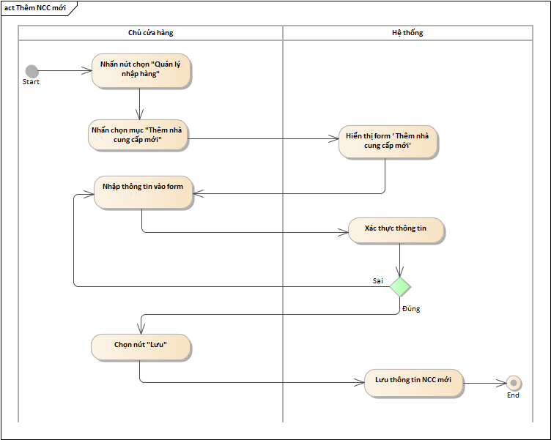

Hình 15. Sơ đồ hoạt động Use case Thêm nhà cung cấp mới

1. **Use case Thống kê số liệu:**

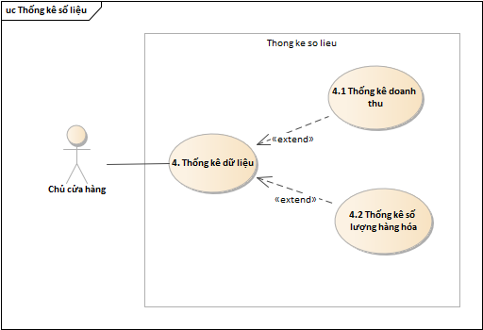

Hình 16. Mô tả chi tiết Use case Thống kê dữ liệu

#### **d1. Use case Thống kê doanh thu:**

| Tác nhân: Chủ cửa hàng | Loại UC: business use-case |
| --- | --- |
| Mô tả tổng quát: Là chủ cửa hàng, tôi muốn hiển thị bảng thống kê doanh thu | |
| Kích hoạt: Chủ cửa hàng muốn hiển thị bảng thống kê doanh thu | |
| Mối quan hệ: Thống kê doanh thu là chức năng mở rộng của use case Thống kê số liệu | |
| Luồng xử lí chính:   1. Chủ cửa hàng chọn “Thống kê số liệu” 2. Chủ cửa hàng chọn mục “Thống kê doanh thu” 3. Hệ thống hiển thị màn hình thống kê doanh thu 4. Chủ cửa hàng nhập khoảng thời gian muốn hiển thị doanh thu 5. Hệ thống hiển thị bảng doanh thu | |
| Luồng xử lý thay thế: N/A | |
| Luồng xử lý ngoại lệ:  Khi lỗi server/mất mạng xảy ra hệ thống không thể hiển thị bảng thống kê doanh thu và hiển thị thông báo lỗi server. | |

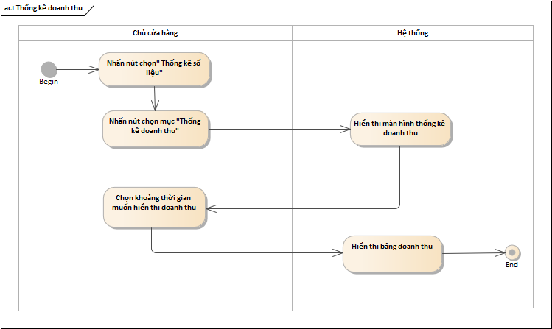

Hình 17. Sơ đồ hoạt động Use case Thống kê doanh thu

#### **d2. Use case Thống kê số lượng hàng hóa:**

| Tác nhân: Chủ cửa hàng | Loại UC: business use-case |
| --- | --- |
| Mô tả tổng quát: Là chủ cửa hàng, tôi muốn hiển thị bảng thống kê số lượng hàng hóa | |
| Kích hoạt: Chủ cửa hàng muốn hiển thị bảng thống kê số lượng hàng hóa | |
| Mối quan hệ: Thống kê số lượng hàng hóa là chức năng mở rộng của use case Thống kê | |
| Luồng xử lí chính:   1. Chủ cửa hàng chọn “Thống kê số liệu” 2. Chủ cửa hàng chọn mục “Thống kê số lượng hàng hóa” 3. Hệ thống hiển thị màn hình Thống kê số lượng hàng hóa 4. Chủ cửa hàng chọn khoảng thời gian muốn hiển thị số lượng 5. Chủ cửa hàng chọn các mục: kho, hàng nhập, hàng bán theo mong muốn để xem số lượng hàng hóa 6. Hệ thống hiển thị bảng thống kê số lượng hàng hóa. | |
| Luồng xử lý thay thế: N/A | |
| Luồng xử lý ngoại lệ:  Khi lỗi server/mất mạng xảy ra hệ thống không thể hiển thị bảng thống kê số lượng hàng hóa và hiển thị thông báo lỗi server. | |

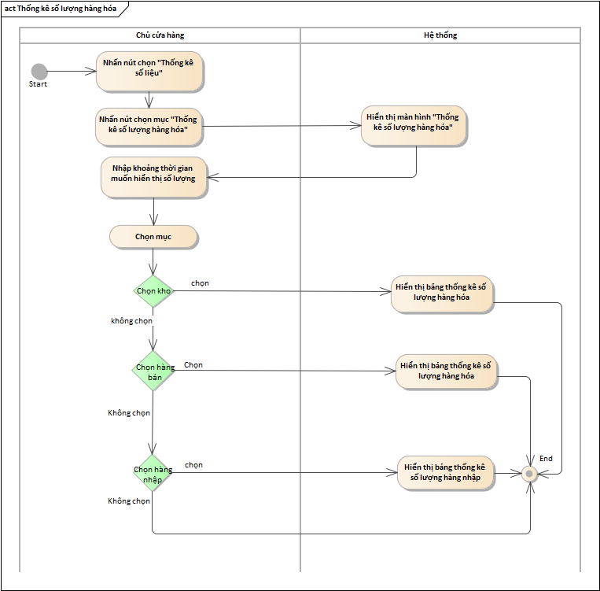

Hình 18. Sơ đồ hoạt động Use case Thống kê số lượng hàng hóa

1. **Yêu cầu phi chức năng:**
2. **Yêu cầu về hệ điều hành:**

* Hệ điều hành Window 10 có khả năng tương thích với phần mềm cao

1. **Yêu cầu về bảo mật:**

Hệ thống được xây dựng các tính năng mã hóa dữ liệu, đóng gói dữ liệu, gửi dữ liệu. Đảm bảo các quy định về an toàn thông tin trên môi trường máy tính và mạng máy tính

Phần mềm phải được thiết kế dựa trên một hệ thống bảo mật nhiều lớp và chặt chẽ. Các cấp bảo mật mà hệ thống phải đưa ra bao gồm:

- Mức hệ điều hành: Sử dụng công nghệ bảo mật sẵn có cửa hệ điều hành và mạng

- Mức ứng dụng: Người sử dụng phần mềm phải được cấp quyền và xác

thực trước khi sử dụng

- Hệ thống sử dụng đầy đủ các giải pháp công nghệ nhằm tăng cường bảo mật và đảm bảo tính an toàn, toàn vẹn dữ liệu

- Thiết lập an ninh cho máy chủ

- Sao chép dữ liệu định kì

- Thực hiện cơ chế kiểm soát truy cập, từ chối truy cập khi chưa được cấp quyền

**3. Yêu cầu về giao diện người sử dụng:**

- Các giao diện thiết kế đơn giản, dễ sử dụng, theo một chuẩn giao diện thống nhất

* Hệ thống cho phép người dùng nhập và hiển thị tất cả dữ liệu theo định dạng Unicode
* Sử dụng ngôn ngữ Tiếng Việt trên giao diện
* Các chức năng phải có cơ chế thông báo lỗi thân thiện và rõ ràng
* Thông báo lỗi rõ ràng, cụ thể, ngăns gọn giúp người sử dụng biết được lý do gây ra lỗi để tránh lặp lại các trường hợp tương tự

**4. Yêu cầu về dung lượng:**

* Nhẹ giúp tối ưu dung lượng cho máy tính